设备管家七事管理
柳草 3天版/6天版
这是一门干活的人所讲、所听的课程
实战案例，让你找到工作生活的影子
实战方法，帮你解决实践的真正问题
实战思维，助你掌握设备赋能的精髓
实战应用，使你能够快速应用和提升
直击痛点→把握要点→管理创新→实战应用→方法落地
—— 精益TPM实战型导师 柳草
【课程背景】
干了那么多年的设备，做了那么多年的管理。设备管理人依旧摆脱不了“造人白眼”，绩效不错、业绩挺好，但是客户方-生产、领导方老总依然不满，是自身能力不足、还是下属累赘。有好事的时候想不起你，想起你的时候都没好事！究其一个重要的原因，就是设备重心不稳，设备中心不明，忘掉了除了生产部门以外其他部门都是服务部门，都应该以生产部门的指令为最高指示。著名的中国设备奠基人张孝桐教授说过：设备管理人员以“生产性服务业”为己任，为企业的发展提供强有力的基础保障，以产品为中心＂则必须首先满足操作方对満足产品需要的日常点检为第一位，即产能为先，设备性能其次，先保障服务、再滿足业务，两个都重要，但有先后！
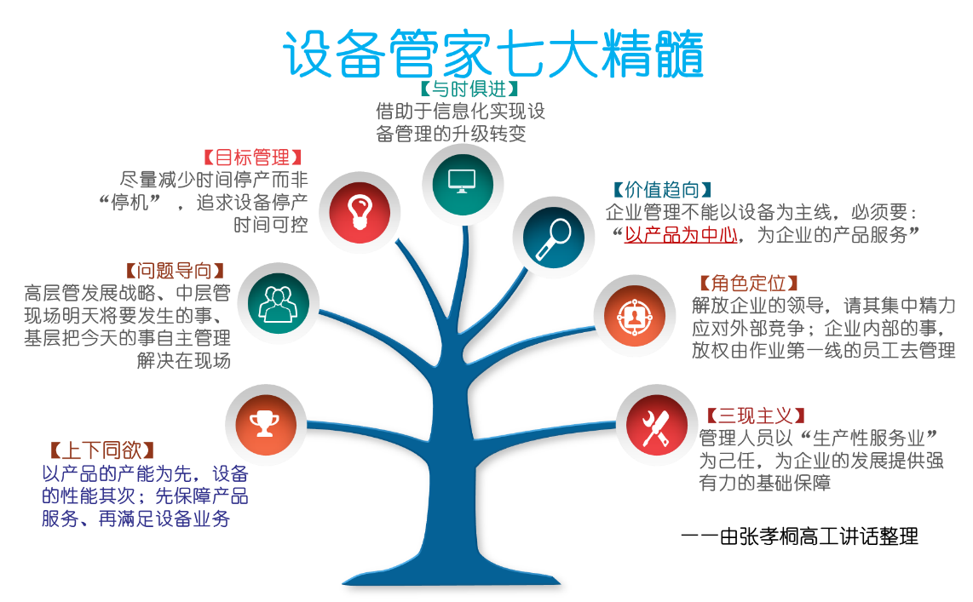
如何走出设备管理的困境？围绕张孝桐教授“尽量减少时间停产而非“停机” ，追求设备停产时间可控”的目标管理理念，设备管理专家柳草等数位专家结合多年设备管理实战经验，针对TPM推进不力、设备管理状况不佳的现实，系统开发《设备管家七事管理》，寄希望助力企业管理重心下移，企业领导管发展战略、中层领导管现场明天将要发生的事、一线员工把今天的事自主管理解决在现场，践行企业管理不能以设备为主线，而以 “以产品为中心，为企业的产品服务” 为要义。
《设备管家七事管理》我看行！

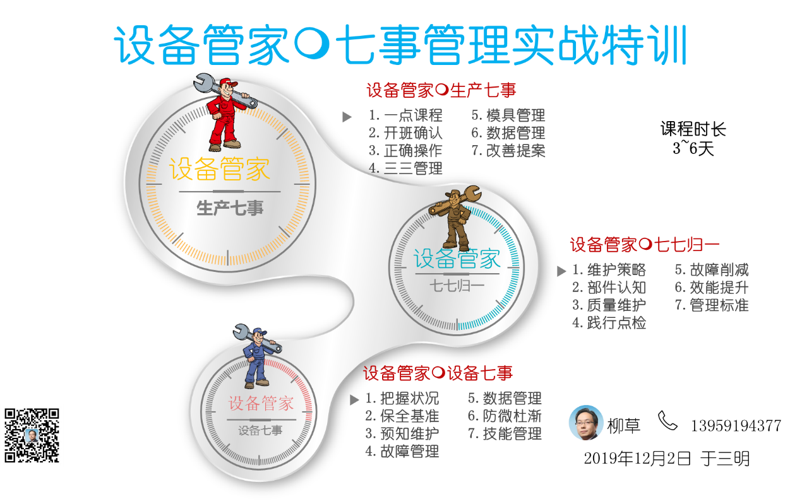

【课程收益】
结合专家多年企业管理实务经验，借用互联网思维与大数据理念，创新设备管理新模式；既关注时代发展所需，又聚焦传统管理之急；既有欧美企业的高屋建瓴，又有日德企业之精细，更有中国设备人孜孜不倦的设备管理追求、同时亦兼顾中坚民营企业之利润。通过课程学员——
- 掌握设备管家在企业的实际应用，并清晰脉络与逻辑
- 通过生产七事管理，了解新时期生产部门在设备管理上应发挥的积极作用
- 掌握设备部门在以产品为中心的发展过程中所要肩负的重担，并了解七事要义
- 将通过海量案例，了解设备管理并非是一项技术活，而是透过设备管理要效益
- 明白“我们无法修复每一个故障，但是我们可以通力合作预防每一个故障的发生”
- 学会多个角度围绕数据聚焦痛点做管理，让数据工作真正落在实处，产生效益
- 围绕企业设备管理的痛点难点，构建属于符合企业自身特点的设备管家新模式
- 找到生产维度、设备维度、共通维度找到“上下同欲”、“左右一致”的核心关键
- 尽量减少时间停产而非“停机” ，追求设备停产时间可控，并找到其适合方法
- 了解透过管理标准引领设备管理，对标探寻管家的含义，明晰三现要义
- 编制企业30天、60天、180天行动计划

【授课时间】
方案一 3天，每日6小时，共18小时
方案二 6天，每日6小时，共36小时

【课程对象】
工厂经理，生产总监和营运总监，生产经理，维护经理，技术经理和质量经理，生产主管和车间主任，维护主管和技术人员，设备人员、班组长和业务骨干等。特别提醒：《设备管家七事管理》的推动绝不是一两个人的事，也不是靠任何一个部门就能解决的问题，5-8管理团队共同参与效果最佳。

【课程安排】
——————————————————————————————3天版—————————————————————————————————
 | 第1天  设备管家生产七事 | 第2天  设备管家设备七事 | 第3天  设备管家七七归一
09:00-10:30 | 课程破冰  设备管家张孝桐  设备管家七大精髓  第1节 一点课程  一点课程❶小实活新  一点课程❷学习成果验证  一点课程❸案例汇编 | 首日回顾  第1节 把握状况  把握状况❶清晰设备实际  把握状况❷故障MAP图 | 头日回顾  第1节 维护策略  维护策略❶策略剖析  维护策略❷策略评价项目表
10:30-10:45 | 茶歇
10:45-12:00 | 第2节 开班确认  开班确认❶『十五分钟清扫指导』  开班确认❷自主点检  开班确认❸班长抽检  第3节 正确操作  正确操作❶作业指导书案例  正确操作❷规范化要求，明确表达 | 第2节 保全基准  保全基准❶制造与保全基准的内容区分  保全基准❷保全基准的制定  第3节 预知维护  预知维护❶兆候管理  预知维护❷机械设备潜在故障形式 | 第2节 部件认知  部件认知❶清洁检查  部件认知❷四大原则  部件认知❸图解设备  第3节 质量维护  质量维护❶结果到要因  质量维护❷质量保养矩阵表
12:00-13:00 | 午休
13:00-14:30 | 第4节 三三管理  三三管理❶工作教导  三三管理❷技能矩阵  第5节 模具管理  模具管理❶模具的技术状态鉴定  模具管理❷模具清洁度检查标准  排除调整的浪费 | 第4节 故障管理  故障管理❶故障处理流程  故障管理❷快速修复五步法  故障管理❸维修可以这么做  故障管理❹传感器分布MAP  故障管理❺故障统计分析常用工具方法  第5节 数据管理  数据管理❶TOP3管理 | 第4节 践行点检  践行点检❶职场的活性化与人才培养  践行点检❷作业指示中的注意事项  第5节 故障削减  故障削减❶信息化报修系统  故障削减❷深度消缺实战应用
14:30-14:45 | 茶歇
14:45-15:50 | 第6节 数据管理  数据管理❶数据采集表  数据管理❷TOP3管理  第7节 改善提案  改善提案❶源头分布  〇〇车间〇〇生产线发生源作战地图  改善提案❷点检、加油标签使用 | 第6节 防微杜渐  防微杜渐❶故障分析再发防止活动流程  防微杜渐❷查明故障的真正原因  第7节 技能管理  技能管理❶保全技能评价  技能管理❷某卷烟厂透过工具促技能 | 第6节 效能提升  效能提升❶可动率基础  可动率计算公式  效能提升❷影响可动率因素  效能提升❸提高可动率的方法  效能提升❹企业可动率提升案例  可动率改善的效果  第7节 管理标准  管理标准❶设备部每日工作标准
15:50-16:00 | 当日训练知识回顾 | 当日训练知识回顾 | 当日训练知识回顾

——————————————————————————————6天版—————————————————————————————————
时间 | 第1天 | 第2天 | 第3天 | 第4天 | 第5天 | 第6天
时间 | 设备管家生产七事 |  | 设备管家设备七事 |  | 设备管家七七归一
09:00-10:30 | 课程破冰  设备管家张孝桐  设备管家七大精髓  第1节 一点课程  一点课程❶小实活新  一点课程❷学习成果验证  一点课程❸案例汇编  我的体系我做主 | 头日回顾  第4节 三三管理  三三管理❶工作教导  三三管理❷技能矩阵  三三管理❸综合技能评价 | 头日回顾  第1节 把握状况  把握状况❶清晰设备实际  把握状况❷故障MAP图 | 头日回顾  故障管理❸维修可以这么做  故障管理❹传感器分布MAP  故障管理❺故障统计分析常用工具方法 | 头日回顾  第1节 维护策略  维护策略❶策略剖析  维护策略❷策略评价项目表 | 头日回顾  第4节 践行点检  践行点检❶职场的活性化与人才培养  践行点检❷作业指示中的注意事项  践行点检❸询问检查落地  践行点检❹询检作业流程七步  设备询检记录表
10:30-10:45 | 茶歇
10:45-12:00 | 第2节 开班确认  开班确认❶『十五分钟清扫指导』  开班确认❷自主点检  开班确认❸班长抽检 | 第5节 模具管理  模具管理❶模具的技术状态鉴定  模具管理❷模具清洁度检查标准  模具管理❹换模分析研讨会  模具管理❺去除交换的浪费  排除调整的浪费 | 把握状况❸设备四维分析管理  第2节 保全基准  保全基准❶制造与保全基准的内容区分  保全基准❷保全基准的制定  保全基准❸基准制定的时机 | 第5节 数据管理  数据管理❶TOP3管理  数据管理❷案例剖析  思考❶需要收集什么样的数据？  思考❷影响可动率最大的部分  思考❸通过各类现象的发生件数分析 | 第2节 部件认知  部件认知❶清洁检查  部件认知❷四大原则  部件认知❸图解设备 | 第5节 故障削减  故障削减❶信息化报修系统  故障削减❷深度消缺实战应用  故障削减❸长时间设备停机应对  示例解说❶“快速、正确地修理故障”  示例解说❷从再发防止的角度进行思考  示例解说❸故障预防  示例解说❹如何没有  示例解说❺汇总反省-长停修复时间改善
12:00-13:00 | 午休
13:00-14:30 | 开班确认❹改善机会  开班确认❺点检路径图案例  开班确认❺多机点检路线图案例 | 第6节 数据管理  数据管理❶数据采集表  数据管理❷TOP3管理  数据管理❸为什么分析法 | 第3节 预知维护  预知维护❶兆候管理  预知维护❷机械设备潜在故障形式  预知维护❸案例管理  预知维护❹兆候管理案例  预知维护❺劣化征兆与诊断方法 | 第6节 防微杜渐  防微杜渐❶故障分析再发防止活动流程  防微杜渐❷查明故障的真正原因  防微杜渐❸故障横向展开 | 部件认知❹活动推移  部件认知❺活动管理指标  第3节 质量维护  质量维护❶结果到要因  质量维护❷质量保养矩阵表 | 第6节 效能提升  效能提升❶可动率基础  可动率计算公式  效能提升❷影响可动率因素  效能提升❸提高可动率的方法  效能提升❹企业可动率提升案例  效能提升❹人机合一&效能提升  最佳机手展示  最佳班组展示
14:30-14:45 | 茶歇
14:45-15:50 | 第3节 正确操作  正确操作❶作业指导书案例  正确操作❷规范化要求，明确表达  小组练习  正确操作❸设备报修流程 | 第7节 改善提案  改善提案❶源头分布  〇〇车间〇〇生产线发生源作战地图  改善提案❷点检、加油标签使用  改善提案❸自主维护点检工具开发  改善提案❹中粮集团清扫工具改善案例  改善提案❺减少底板焊接作业困难 | 第4节 故障管理  故障管理❶故障处理流程  故障管理❷快速修复五步法 | 第7节 技能管理  技能管理❶保全技能评价  技能管理❷南宁卷烟厂透过工具促技能  技能管理❸维修技能道场建设 | 质量维护❸四步闭环管理  质量维护❹案例应用 | 第7节 管理标准  管理标准❶设备部每日工作标准  管理标准❷保全能力诊断表  管理标准❸突破标准&景点打造
15:50-16:00 | 当日训练知识回顾 | 当日训练知识回顾 | 当日训练知识回顾 | 当日训练知识回顾 | 当日训练知识回顾 | 当日训练知识回顾

温馨提示：课程最少三天，课程会按照企业实际情况做相应调整

★五百强制造业生产系统实战型管理专家★
铸就接地气儿 训练课程体系 落地落地落地
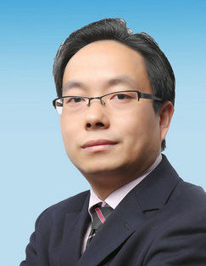
柳草

【讲师简介】
- 美国博能特精益讲师
- 前程无忧合作讲师
- SGS通用标准合作讲师
- 日产训MTP认证培训讲师
- 高级企业培训培师（人社部）
- 精益生产实战型专家/高级讲师
- 福建省企培师协会 副会长
- 福建省机械工业联合会 培训顾问
- 中国创新研究所 工厂创新赋能首席专家
- 北京大学总裁班EMBA常年训练讲师
- 清华大学国家CIMS培训中心高级研修班主讲老师
- 南京理工大学轨道交通协同中心 高级顾问

【老师优势】
- 国内知名管理培训专家柳草，世界500强企业从技术到管理出身与近百家企业辅导于一体的管理实战专家。柳老师先后从事过设备管理、生产管理、与跨部门的成本管理，可以每天既要关注设备的问题、材料的问题之外就是最难“缠”的人事问题，面对错综复杂的人事管理，柳老师借助于日本企业的细节考量与欧美企业的系统思考，战胜了职场中的一个有一个难题，并且取得了不菲的业绩。
- 柳草老师长期以来一直在企业摸爬滚打，可谓是经历多多，其信奉的做事方法是实用有效、落地创新。柳老师认为管理不在于知，而在于行！这个[行]就是结合实际的应用。可以说没有任何一剂良药可适用于每一种管理情况，但是任何一种[管理情景]通常有很多解决的方法，所以这些方法不在于谁对、谁错、谁是、谁非，而是在于那种情景、那种思路更为有效、合适、较能撬动利润。企业管理干部管理存在有太多太多的管理问题，。
- 立足于企业内部续航能力的开发，柳草老师系统式的研发了TIG（Teaching in Gemba）培训模式,使得企业在项目推进过程中，为企业培养了一大批接地气的骨干员工，从意识入手、从工具落地，保证了项目的延续。
- 柳草老师认为“不能解决企业实际问题的培训就是耍流氓”，为此柳草老师在培训咨询中采用国际职业训练协会训练方法，结合企业实际情况，以实战案例开眼，从意识入手开刃，以解决实际问题见长，课程深入浅出，生动活泼，深受学员欢迎与企业好评。
【授课特点】
——[实用有效]——
培训管理经理丰富的专家主讲，项目推行经验丰富，阐述管理问题清晰，借助学员实际案例进行针对性性的剖析、演练，实现学员带着问题来带着答案走！
——[轻松幽默]——
将专业系统的理论知识与企业实践相结合，讲解深入浅出，演绎通俗易懂，真正做到一听就懂、一练就会!
——[气氛活跃]——
将管理知识生活化，并辅助大量案例引起学员共鸣，有利于学员参与其中，并确保学员主动与持久的学习力。
——[学以致用]——
用互动、体验、讲评等授课方式，让学员在练中学，学中练，达到学以致用，用企业实践经验，并将带方法和工具解决企业的实际问题。
借用专家的话“不能解决企业实际问题的培训都是耍流氓！”，做到务实有效！
【学员评价】
既有欧美企业的人性化，又有日韩企业的精细化，亦兼顾了民营企业的指标化！
——学员代表 张斌
柳草老师的课是我听过的同类课程最贵的课，但却是我听过的最有价值的课！
——企业代表 胡前进
跟柳草老师做项目，减肥成功了，失眠小消失了，三高正常了！
——某企业总经理在项目结题报告会所述
【代表客户】
制 药：福州大北农生物科技，深圳华润九新药业、沈阳华润三九制药、深圳致君制药、河源美丽康、上海百特医疗、苏州百特医疗、广州百特医疗、苏州泰连医疗
冶金有色：漯河世林冶金机械、无锡舜特钢铁、华泽铝业检修厂、华泽铝业炭素厂、华泽铝业电解一厂、华泽铝业电解二厂、华泽铝业动力厂、华泽铝业铸造厂、华泽铝业质检中心、弓长岭露天铁矿厂、弓长岭井下铁矿、弓长岭动力厂、鞍钢矿业工业大孤山、鞍钢矿业齐大山选矿厂、鞍钢矿业鞍千矿、鞍钢矿业东鞍山、鞍钢矿业东烧厂、鞍钢矿业公司矿业学校、陕煤柠条塔矿业公司、罗布泊钾盐硫酸钾厂、罗布泊钾盐动力厂、罗布泊钾盐原料厂、罗布泊钾盐编织袋厂、莱芜钢铁
机 械：日本松下电器、美国博能特、韩国乐星机械、杭州德帕姆泵业、杭州诠世传动、杭州富尔顿热能设备有限公司、常州莱克斯诺减速机、NSK
白 酒：苏酒集团（洋河基地）、苏酒集团（泗阳基地）、苏酒集团（双沟基地）、贵州茅台酒业、山东景致酒业
食 品：中储粮东莞基地、蒙牛、乐百氏、四川徽记食品、农夫山泉、重庆天友乳业、柳州安琪酵母
光 电：苏州协鑫光伏科技、浙江晶科能源、扬州荣德新能源、江西赛维、福州科立视、南通华烨光伏、无锡理波光电、京东方、聚灿光电、长信科技、东旭光电
烟 草：贵定卷烟厂、龙岩卷烟厂、柳州卷烟厂、南宁卷烟厂、合肥卷烟厂
许昌烟草机械、漯河卷烟厂、红河卷烟厂、昆明卷烟、贵定卷烟厂、贵阳卷烟厂
玻璃行业：南玻吴江公司
半 导 体：森萨塔科技宝应有限公司、惠州德赛西威（原西门子）、生益科技
汽 车：一汽大众、天合富奥汽车安全系统（成都）、六和机械、奇瑞汽车、桐林铸造、新晨动力、中车、日产、本田、大众、天河富奥、大友、马鲁雅斯、江森汽车、柳州五菱、吉利汽车、菲亚特意大利、科世达上海、佛吉亚德国、金杯汽车、长安汽车、重庆韩泰轮胎、重庆菲特尔莫吉摩擦材料、长春合心机械制造、上海优瑞玛特合心机械、上海威科特汽车热交换器、上海蓝科电气、上海德梅柯汽车装配、常州莱克斯诺减速机、恩斯克（NSK）中国
电子电器：格力电器、上海艾欧史密斯水处理、上海艾欧史密斯热水器、蓝微电子（苹果电池生产企业）、德豪润达、东方电气、常州诺德电子、华星光电、TCL、创维、日立电梯、宏发电气、许继电气、富强电路板、
石油化工：中海油32-6、中石油伊拉克鲁迈拉、中石油哈法亚项目、中石油哈里伯顿项目、中石油阿尔比尔项目、中石油绿洲项目、中化国际、东莞九丰、东塑集团、佳化化学
电 力：红沿河核电、大亚湾核电站、中核北方、仙游水电、福建和盛高科技
其 他：神华铁路、南京地铁、成都地铁、南昌印钞有限公司、成飞工业、沈飞、中策橡胶、德国玫瑰塑胶、法国马培德文具、福建盈浩

联系方式：中企联企业培训网
咨询电话：010-62885261 传真：010-62885218
联 系 人：潘宏利 13051501222
电子邮箱：phL568@163.com
网 址：www.zqLpx.com

